お申込み方法
①下記URLの申込専用フォーム
②参加申込書（メール or FAX）
いずれかの方法でお申込みください。

セミナー参加申込
締め切り：１０月６日(火)

◆事務局・お問い合わせ
〒755-0195 宇部市あすとぴあ四丁目1番1号
（地独）山口県産業技術センター プロジェクト管理室
TEL：0836-53-5052 FAX：0836-53-5071
E-mail：sangaku@iti-yamaguchi.or.jp
URL：https://www.iti-yamaguchi.or.jp/


https://www.iti-yamaguchi.or.jp/Webentry/CN2/20261013seminar/

専用フォーム
申込書送付先
※ ご記入いただいた個人情報は適切に管理し、セミナーのご案内など弊所関連の活動の範囲内でのみ利用します。
会 社 ・ 団 体 名
連絡先 | TEL： | Mail：
参加者氏名 | 部署・役職 | 参加内容（参加希望に☑）
 |  | □セミナー □見学会
 |  | □セミナー □見学会
 |  | □セミナー □見学会
 |  | □セミナー □見学会

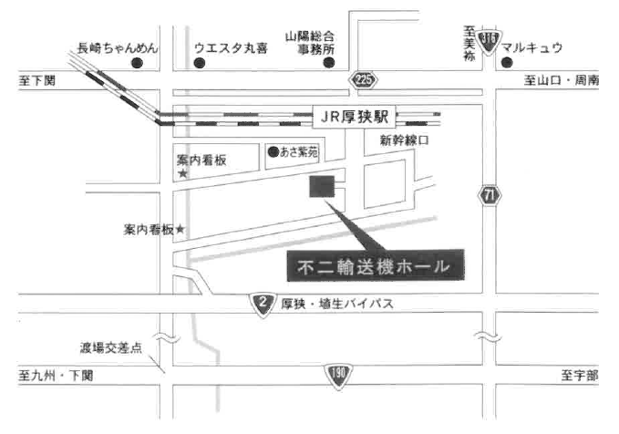
会場案内図
※ 見学会(16:30～)の地図は、当日、参加者に配布します。

